LABORATORIO N°3

Asignatura: ANÁLISIS NUMÉRICO (Repetición) | Escuela: INFORMÁTICA | Ciclo: III
Vasquez Daza Wagner Jesus | Semestre 2026-II | Semana: 4
- Implemente en lenguaje OCTAVE, en su versión 𝑓𝑢𝑛𝑐𝑡𝑖𝑜𝑛, los algoritmos correspondientes a los métodos de la secante, Newton – Raphson e iteración de punto fijo. Introduzca los criterios de parada vistos en clase.
Newton Raphson :
function p = metodo_newton_raphson(f, df, p0, TOL, N0)
%1
i = 1;
% 2
while i <= N0
% 3
p = p0 - f(p0) / df(p0);
% 4
if abs(p - p0) < TOL
disp(['El procedimiento fue exitoso. Solución p = ', num2str(p)]);
return; end
% 5
i = i + 1;
% 6
p0 = p; end
% 7
disp(['El método falló después de ', num2str(N0), ' iteraciones, N0 = ', num2str(N0)]);
p = NaN;
end
Método de la secante :
function p = metodo_secante(f, p0, p1, TOL, N0)
% Paso 1
i = 2; q0 = f(p0) q1 = f(p1);
% Paso 2
while i <= N0
% Paso 3
p = p1 - q1 * (p1 - p0) / (q1 - q0);
% Paso 4
if abs(p - p1) < TOL
disp(['El procedimiento fue exitoso. Solución p = ', num2str(p)]);
return; end
% Paso 5
i = i + 1;
% Paso 6
p0 = p1;
q0 = q1;
p1 = p;
q1 = f(p);end
% Paso 7
disp(['El método falló después de ', num2str(N0), ' iteraciones, N0 = ', num2str(N0)]);
p = NaN;
end

Iteracion de punto fijo :
function p = metodo_punto_fijo(g, p0, TOL, N0)
% Paso 1
i = 1;

% Paso 2
while i <= N0
% Paso 3
p = g(p0);

% Paso 4
if abs(p - p0) < TOL
disp(['El procedimiento fue exitoso. Solución p = ', num2str(p)]);
return;
end

% Paso 5
i = i + 1;

% Paso 6
p0 = p;
end
% Paso 7
disp(['El método falló después de ', num2str(N0), ' iteraciones, N0 = ', num2str(N0)]);
p = NaN;
end

- Determine todas las raíces reales de 𝑓(𝑥) = 𝑥³ − 3𝑥²(2^{−𝑥}) + 3𝑥(4^{−𝑥}) − 8^{−𝑥} = 0, usando el método de Newton - Raphson para 𝑥 ∈ [−0.2, 1.8] hasta que cumpla con 𝑒𝑠 = 0.0005%. (la tolerancia para el error relativo, para un número de cifras significativas 𝑛 es dado por
𝑒_{𝑠} = (0.5 × 10^{2−𝑛})% ).

Resultados de la ejecucion :
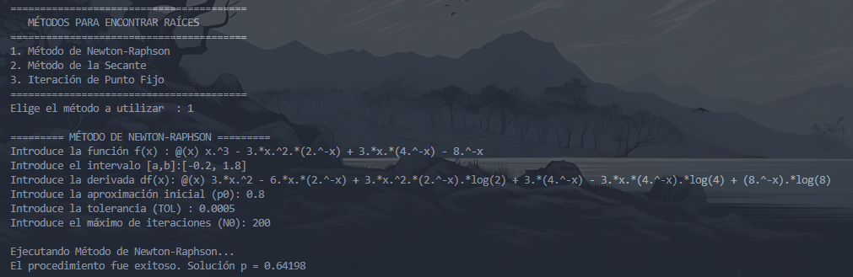

- Emplee el método de Newton – Raphson para determinar la raíz real de 𝑓(𝑥) = −2.0 + 6𝑥 − 4𝑥² + 0.5𝑥³ , usando valores iniciales de a) 4.2 y b) 4.43. Discuta y use métodos gráficos y analíticos para explicar las peculiaridades de los resultados.

Resultados de la ejecucion :
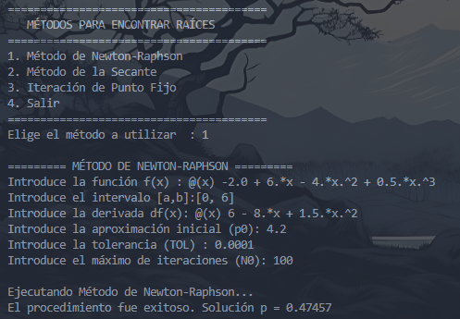
Para x=4.2

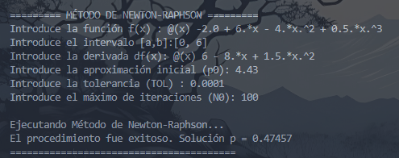
Para x=4.43

Grafica de la funcion :

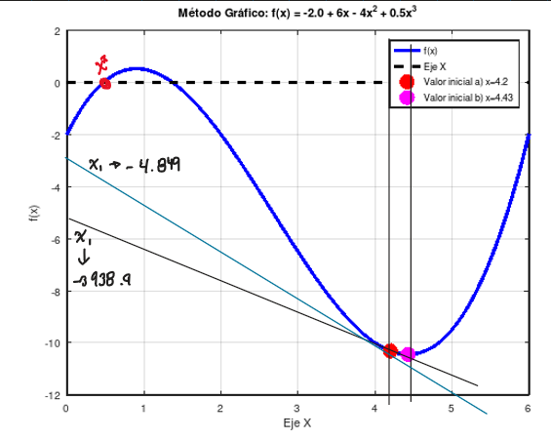
el método de Newton-Raphson proyecta una línea tangente hacia el Eje X. Cuando el punto inicial se toma en un valle , la línea es tan plana que cruza el Eje X en un punto infinitamente lejano como -3938,9 haciendo que el método diverja o requiera demasiadas iteraciones para volver a acercarse a una raíz real como se muestra en la grafica.

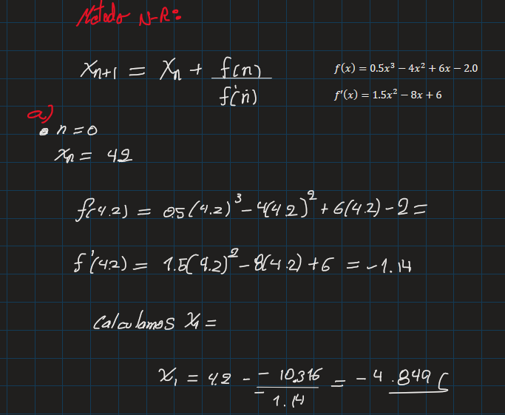

A)
El valor salta desde 4.2 hasta un número negativo -4.849 alejándose completamente de la raíz real positiva más cercana.

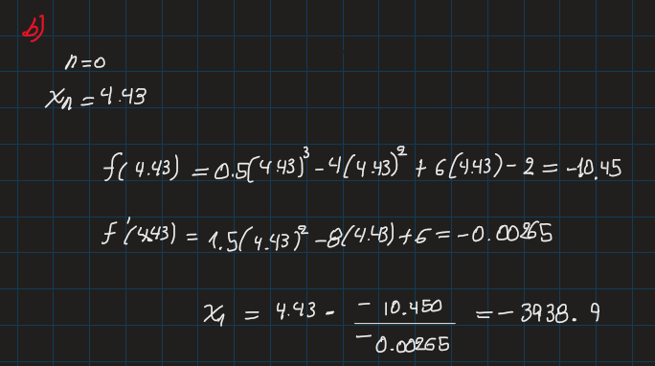

B)
Al estar tan cerca que la pendiente tangente sea horizontal y por lotanto la derivada sea cero. Esto provoca un error por división casi por cero disparando la siguiente iteración a -3938.9.

- Use el método de Newton para resolver la ecuación:
0 = 1 1 2 1 𝜋

+ 𝑥
2 4
− 𝑥𝑠𝑒𝑛𝑥 − 2 𝑐𝑜𝑠2𝑥 , con 𝑝0 = 2

Iterar usando el Método de Newton hasta alcanzar una exactitud de 10⁻⁵. Explicar porque el resultado es inusual para el método de Newton. Además, resolver con 𝑝₀ = 5𝜋 y 𝑝₀ = 10𝜋.

Resultados de la ejecucion :
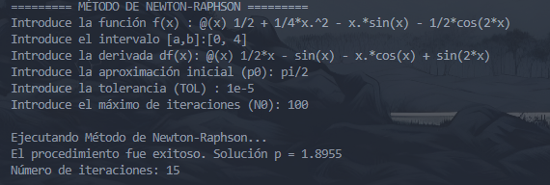

Para raíces simples, el método de Newton tiene convergencia de orden 2 , donde el número de dígitos correctos se duplica en cada iteración y suele converger en tan solo 3 a 5 pasos. En este caso, requirió 15 iteraciones a pesar de comenzar muy cerca de la raíz

Al aplicar la identidad $\frac{1}{2}-\frac{1}{2}\cos\left(2x\right)={sen}^{2}{x}$, la función original se reescribe como un binomio al cuadrado perfecto:
$$f\left(x\right)=\frac{x^{2}}{4}-x\operatorname{sen}{x}+{sen}^{2}{x}={\left(\frac{x}{2}-\operatorname{sen}{x}\right)}^{2}$$
La raíz en cuestión $p≈1.895494$ es la solución a la ecuación $\frac{x}{2}-\operatorname{sen}{x}=0$. Al evaluar las derivadas en este punto:
- $f\left(p\right)=0$
- $f'\left(p\right)=2\left(\frac{p}{2}-\operatorname{sen}{p}\right)\left(\frac{1}{2}-\cos{p}\right)=0$
- $f''\left(p\right)≠0$
Dado que tanto la función como su primera derivada se anulan en $p$, se trata de una raíz múltiple, con multiplicidad 2

Resolución con $p_{0}=5π$
Las únicas raíces reales de la ecuación corresponden a $\frac{x}{2}-\operatorname{sen}{x}=0$ ,es decir, $x=0$ y $x≈±1.895494$.
Con $p_{0}=5π≈15.707963$:
En el primer paso: $\operatorname{sen}\left(5π\right)=0$ y $\cos\left(5π\right)=-1$, por lo que:
$$p_{1}=5π-\frac{2.5π}{1-2\left(-1\right)}=5π-\frac{5π}{6}=\frac{25π}{6}≈13.089969$$
Tras unas pocas oscilaciones iniciales causadas por el término trigonométrico, en $n=4$ el valor cae a $p_{4}≈1.650665$, entrando directamente en la cuenca de atracción de la raíz positiva.

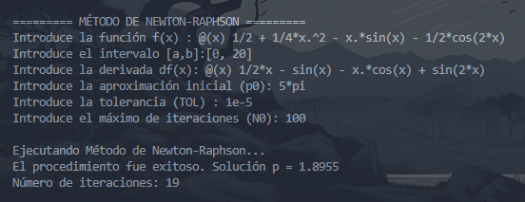

Resolución con $p_{0}=10π$

En el primer paso: $\operatorname{sen}\left(10π\right)=0$ y $\cos\left(10π\right)=1$, dando:
$$p_{1}=10π-\frac{5π}{1-2\left(1\right)}=10π-\left(-5π\right)=15π≈47.123890$$
A pesar de alejarse inicialmente a $15π$, la alternancia de pendientes en los términos trigonométricos redirige las iteraciones sucesivamente hacia el origen.
Converge igualmente a la misma raíz positiva $p≈1.8955$ tras 23 iteraciones.

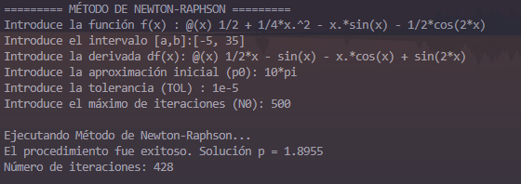

- La función definida por 𝑓(𝑥) = ln(𝑥² + 1) − 𝑒^{0.4𝑥}cos(𝜋𝑥) tiene una cantidad infinita de raíces.
  - Usando el método de la secante determine, con una exactitud de 10⁻⁶, la única raíz negativa.
  - Usando el método de Newton-Raphson determine, con una exactitud de 10⁻⁶, las cuatro raíces positivas más pequeñas.

Resultados de la ejecucion :

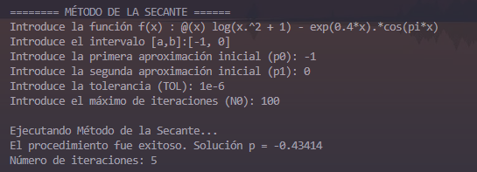
A]

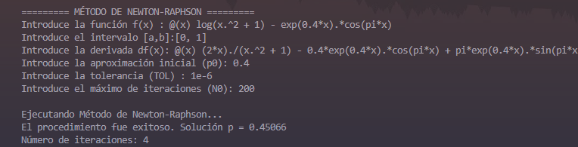
B]

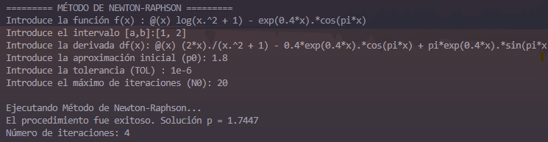

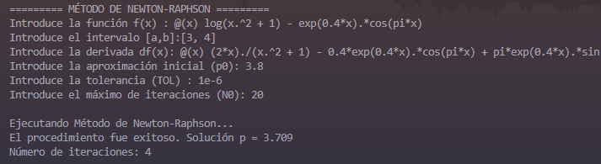

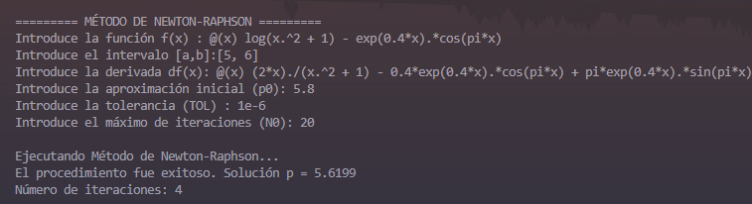

- Localice la primera raíz positiva de 𝑓(𝑥) = 𝑠𝑒𝑛𝑥 + cos(1 + 𝑥²) − 1, donde 𝑥 está en radianes. Use el número de iteraciones suficiente para alcanzar la tolerancia para el error relativo de 5 × 10⁻⁸ y el método de la secante para valores iniciales de a) 𝑥𝑖−1 = 1.0 y 𝑥𝑖 = 3.0; b) 𝑥𝑖−1 =
1.5 y 𝑥𝑖 = 2.5, para localizar la raíz. Discuta sus resultados.

Resultados de la ejecucion :

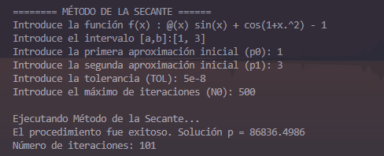

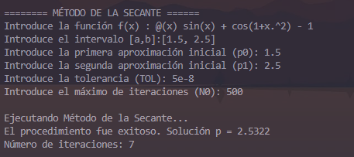

Al comparar las respuestas de la consola, me fije a qué raíz llega cada uno y cuántas iteraciones toma. El método de la secante es muy sensible a los valores iniciales; el inciso B debería converger más rápido y de manera más segura a la primera raíz positiva porque el intervalo [1.5, 2.5] es más pequeño y "encierra" mejor a la raíz que el intervalo [1, 3]).

- Use el método de iteración de punto fijo para localizar una raíz de 𝑓(𝑥) = 𝑥⁴ + 2𝑥² − 𝑥 − 3. Elija el valor inicial 𝑥₀ y haga iteraciones hasta que error relativo porcentual, 𝑒𝑟 ≤ 0.005%.

Partiendo de la función igualada a cero:
$$x^{4}+2x^{2}-x-3=0$$
$\left(x^{4}+2x^{2}\right)-\left(x+3\right)=0$
$x^{2}\left(x^{2}+2\right)-\left(x+3\right)=0$
$$x^{2}\left(x^{2}+2\right)=x+3$$
$$x^{2}=\frac{x+3}{x^{2}+2}$$
$x=\sqrt{\frac{x+3}{x^{2}+2}}$ =g(x)

Resultados de la ejecucion :

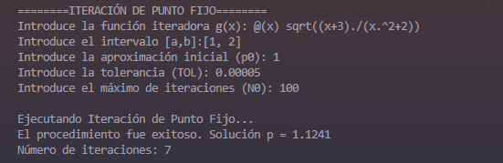

- Para la ecuación 3𝑥² − 𝑒^{𝑥} = 0, determine una función 𝑔 y un intervalo [𝑎, 𝑏] donde la iteración
de punto fijo convergerá a una raíz positiva de la ecuación. Obtenga las raíces con una exactitud de 10⁻⁵.

Para la primera raíz positiva en $\left[0,1\right]$:
Partiendo de la función igualada a cero:
$$3x^{2}-e^{x}=0$$
$$3x^{2}=e^{x}$$
$$x^{2}=\frac{e^{x}}{3}$$
$$x=\sqrt{\frac{e^{x}}{3}}=g\left(x\right)$$
Análisis del intervalo y convergencia:
Se evalúa el cambio de signo de $f\left(x\right)=3x^{2}-e^{x}$:
$$f\left(0\right)=3{\left(0\right)}^{2}-e^{0}=-1<0$$
$$f\left(1\right)=3{\left(1\right)}^{2}-e^{1}=3-2.7183=0.2817>0$$
Como $f\left(0\right)⋅f\left(1\right)<0$, por el Teorema de Bolzano existe al menos una raíz en $\left[0,1\right]$.
Derivando la función iteradora $g\left(x\right)$:
$$g'\left(x\right)=\frac{1}{2\sqrt{\frac{e^{x}}{3}}}⋅\frac{e^{x}}{3}=\frac{1}{2}\sqrt{\frac{e^{x}}{3}}$$
Evaluando en el intervalo $\left[0,1\right]$:
$$|g'\left(0\right)|=\frac{1}{2\sqrt{3}}≈0.2887<1$$
$$|g'\left(1\right)|=\frac{1}{2}\sqrt{\frac{e}{3}}≈0.4760<1$$
Dado que $|g'\left(x\right)|<1$ en todo $\left[0,1\right]$, la condición de contracción se cumple y el método converge a $p≈0.9100$.

Para la segunda raíz positiva en $\left[3,4\right]$:
Partiendo de la función igualada a cero:
$$3x^{2}-e^{x}=0$$
$$e^{x}=3x^{2}$$
Aplicando logaritmo natural a ambos lados:
$$\ln\left(e^{x}\right)=\ln\left(3x^{2}\right)$$
$$x=\ln\left(3x^{2}\right)=g\left(x\right)$$
Análisis del intervalo y convergencia:
Se evalúa el cambio de signo de $f\left(x\right)=3x^{2}-e^{x}$:
$$f\left(3\right)=3{\left(3\right)}^{2}-e^{3}=27-20.0855=6.9145>0$$
$$f\left(4\right)=3{\left(4\right)}^{2}-e^{4}=48-54.5982=-6.5982<0$$
Como $f\left(3\right)⋅f\left(4\right)<0$, existe una raíz en $\left[3,4\right]$.
Derivando la función iteradora $g\left(x\right)$:
$$g'\left(x\right)=\frac{1}{3x^{2}}⋅\left(6x\right)=\frac{2}{x}$$
Para todo $x∈\left[3,4\right]$:
$$|g'\left(x\right)|=\left|\frac{2}{x}\right|≤\frac{2}{3}≈0.6667<1$$
Dado que $|g'\left(x\right)|<1$ en todo $\left[3,4\right]$, la iteración garantiza convergencia a la raíz $p≈3.7331$.
Análisis del intervalo y convergencia:
Se evalúa el cambio de signo de $f\left(x\right)=3x^{2}-e^{x}$:
$$f\left(3\right)=3{\left(3\right)}^{2}-e^{3}=27-20.0855=6.9145>0$$
$$f\left(4\right)=3{\left(4\right)}^{2}-e^{4}=48-54.5982=-6.5982<0$$
Como $f\left(3\right)⋅f\left(4\right)<0$, existe una raíz en $\left[3,4\right]$.
Derivando la función iteradora $g\left(x\right)$:
$$g'\left(x\right)=\frac{1}{3x^{2}}⋅\left(6x\right)=\frac{2}{x}$$
Para todo $x∈\left[3,4\right]$:
$$|g'\left(x\right)|=\left|\frac{2}{x}\right|≤\frac{2}{3}≈0.6667<1$$
Dado que $|g'\left(x\right)|<1$ en todo $\left[3,4\right]$, la iteración garantiza convergencia a la raíz $p≈3.7331$.

Resultados de la ejecucion :
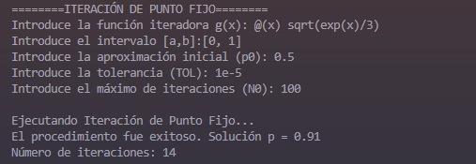

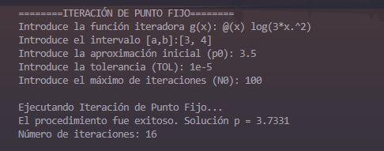

- Determine la menor raíz positiva de 𝑓(𝑥) = 7𝑒^{−𝑥}𝑠𝑒𝑛𝑥 − 1:
  - Gráficamente.
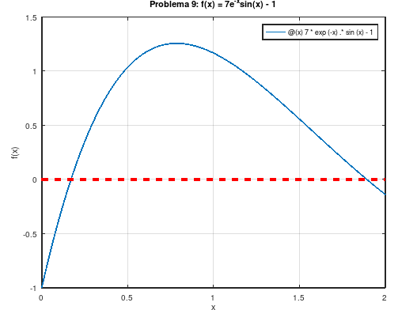

  - Con el método de Newton – Raphson (5 iteraciones, 𝑥𝑖 = 0.3).
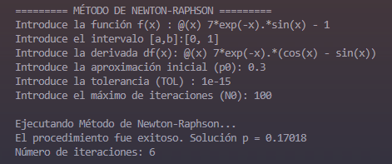

  - Utilizando el método de la secante (5 iteraciones, 𝑥𝑖−1 = 0.5 y 𝑥𝑖 = 0.4). Discuta sus resultados.
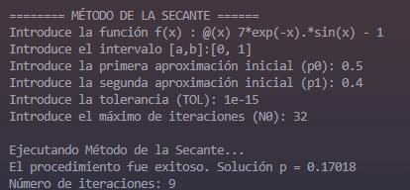

Este valor confirma la estimación visual de la gráfica, donde se aprecia con claridad que la curva cruza el eje horizontal ligeramente antes de $x=0.2$, siendo esta la menor raíz positiva del sistema.

Aunque la Secante requirió más pasos, su costo computacional total en tiempo de CPU es prácticamente idéntico al de Newton y ofrece la ventaja de no requerir el cálculo algebraico ni la programación de la función derivada $f'\left(x\right)$.

- A continuación, se tiene el código en Octave de uno de los métodos estudiados. Determine a qué método corresponde, corrija los errores si los hay, cambie o incluya un criterio de parada según lo desarrollado en clase. Si cree necesario haga los cambios necesarios que mejoren el código, en el sentido que resuelva el caso más general del problema 𝑓(𝑥) = 0.

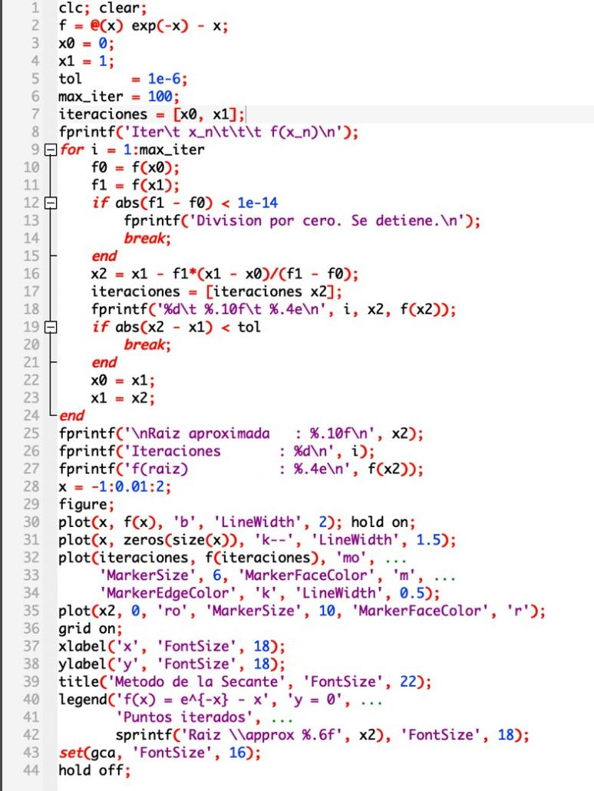
El código presentado corresponde al Método de laSecante.
En la línea 16 se implementa la relación de recurrencia fundamental de la secante:
$$x_{n+1}=x_{n}-f\left(x_{n}\right)\frac{x_{n}-x_{n-1}}{f\left(x_{n}\right)-f\left(x_{n-1}\right)}$$
la cual aproxima la derivada mediante el cociente de diferencias finitas entre los dos puntos anteriores ($x_{0}$ y $x_{1}$), sin requerir el cálculo analítico de $f'\left(x\right)$.

En las líneas 10 y 11 se evalúan f0 = f(x0) y f1 = f(x1) dentro del bucle en cada paso. Dado que en cada ciclo se actualiza $x_{0}=x_{1}$ se está recalculando $f\left(x_{1}\right)$ dos veces por iteración. En el método de la secante únicamente se debe evaluar la función una vez por iteración ($f\left(x_{2}\right)$), reutilizando los valores anteriores.

La línea 19 únicamente evalúa el error absoluto $|x_{2}-x_{1}|<\text{tol}$. En análisis numérico estándar se requiere el error relativo aproximado para evitar sesgos de escala:
$$\text{Error relativo}=\frac{|x_{2}-x_{1}|}{|x_{2}|}<\text{tol}$$

Asimismo, no se verifica el criterio de convergencia residual ($|f\left(x_{2}\right)|<\text{tol}$) ni se controla si el algoritmo finalizó por alcanzar max_iter sin converger, imprimiendo el resultado como si hubiera sido exitoso en todos los casos.

